Guía Práctica
Distancia de frenado

Recordemos que en la situación analizada anteriormente, modelamos la distancia de detención de un automóvil con la siguiente expresión:

d_{detención} = d_{reacción} + d_{frenado} = $\frac{5}{18}$ $∙ v ∙ t +$ $\frac{4}{625}$$∙ v^{2}$

donde la distancia se mide en metros, la velocidad en kilómetros por hora y el tiempo en
segundos.
Considera la siguiente información para responder las situaciones que se presentan a continuación. Para revisar los cálculos, puedes usar el recurso GeoGebra que se encuentra en el siguiente link:
https://www.geogebra.org/m/m3zjyrqy

En este recurso, es posible calcular la distancia de detención de un vehículo, mediante deslizadores que permiten modificar la velocidad del vehículo y el tiempo de reacción del conductor.

Situación 1

De acuerdo a la Ley de Tránsito en Chile, existen distintos límites de velocidad de acuerdo a la zona o la cantidad de pistas que tiene la vía por donde está circulando un vehículo. La siguiente tabla resume algunos límites de velocidad conocidos para distintas zonas:

Zona | Velocidad máxima
Urbana | 50 km/h
Autopista, con una pista de circulación por sentido | 100 km/h
Autopista, con dos o más pistas de circulación por sentido | 120 km/h

- Calcula la distancia de detención para estas tres zonas, considerando un vehículo que se desplaza a la velocidad máxima de cada zona y un tiempo de reacción del conductor de 1 segundo.
Situación 2

Estar atento a las condiciones del tránsito es muy importante para manejar de manera segura, tanto para el conductor como para el resto de conductores y peatones. La distracción por el uso de dispositivos móviles es un fenómeno social que afecta al tiempo de reacción y por tanto la distancia de detención, además de arriesgar multas y la suspensión de la licencia.
Por ejemplo, revisar un mensaje de texto que nos ha llegado al celular puede tomar 5 segundos, en los que no estamos atentos a lo que sucede en el camino.
- Calcula la distancia de detención para un vehículo que circula a 60 km/h, considerando el tiempo de reacción de un conductor distraído por revisar su celular.

- Calcula la distancia de detención para un vehículo que circula a la misma velocidad, pero teniendo en cuenta que esta vez el conductor sí está atento a las condiciones del tránsito. ¿Cuál es la diferencia de distancias entre estas dos situaciones? ¿Es esta diferencia significativa para manejar de forma segura?
Situación 3

Otro factor muy relevante que altera nuestra capacidad para conducir y reaccionar es la somnolencia, un estado en el que una persona es propensa a quedarse dormida, a sentirse cansada e irritada. Dentro de las posibles causas de este estado para un conductor, está la ingesta de alcohol, la calidad del sueño o los efectos secundarios de medicamentos, que pueden ser inductores de sueño.

- Considera un vehículo que circula a 50 km/h, manejado por un conductor somnoliento. ¿Cuántos segundos de tiempo de reacción bastan para que recorra más de 40 metros sin detenerse?

Solucionario

Sit. 1 | a. | Zona urbana:  $\frac{5}{18}⋅$ $50$ $⋅$ $1+$ $\frac{4}{625}⋅$ $(50)^{2}$ $=29,89 m$  Autopista con una pista de circulación:  $\frac{5}{18}⋅$ $100$ $⋅$ $1+$ $\frac{4}{625}⋅$ $(100)^{2}$ $=91,78 m$  Autopista con una pista de circulación:  $\frac{5}{18}⋅$ $120$ $⋅$ $1+$ $\frac{4}{625}⋅$ $(120)^{2}$ $=125,49 m$
Sit. 2 | a. | 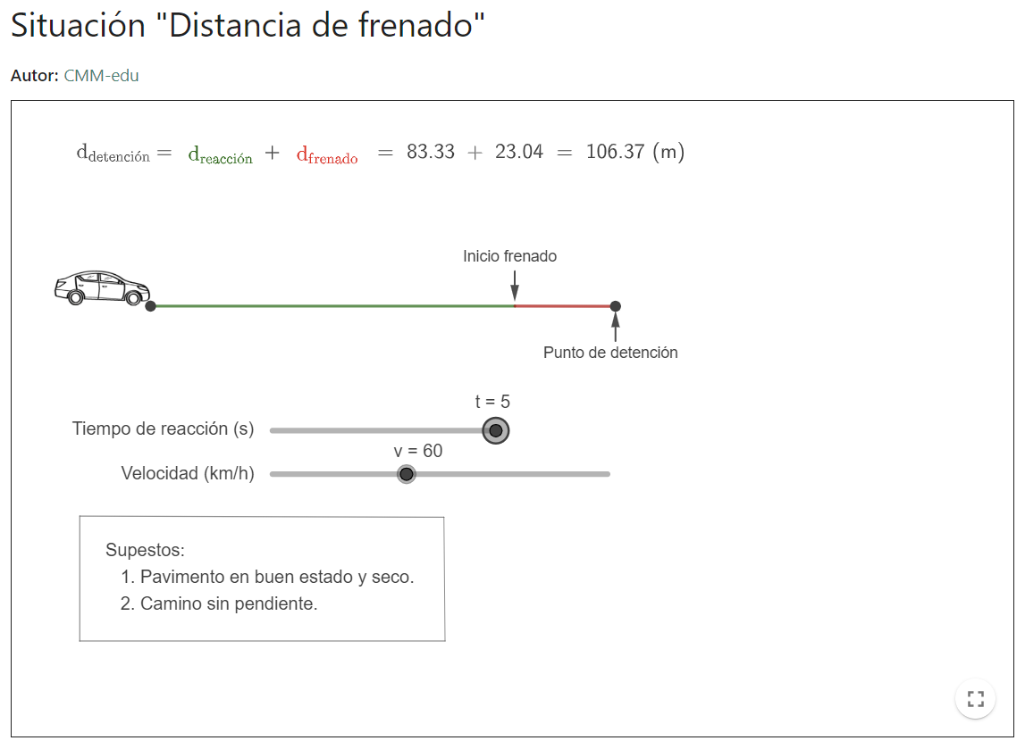
 | b. | 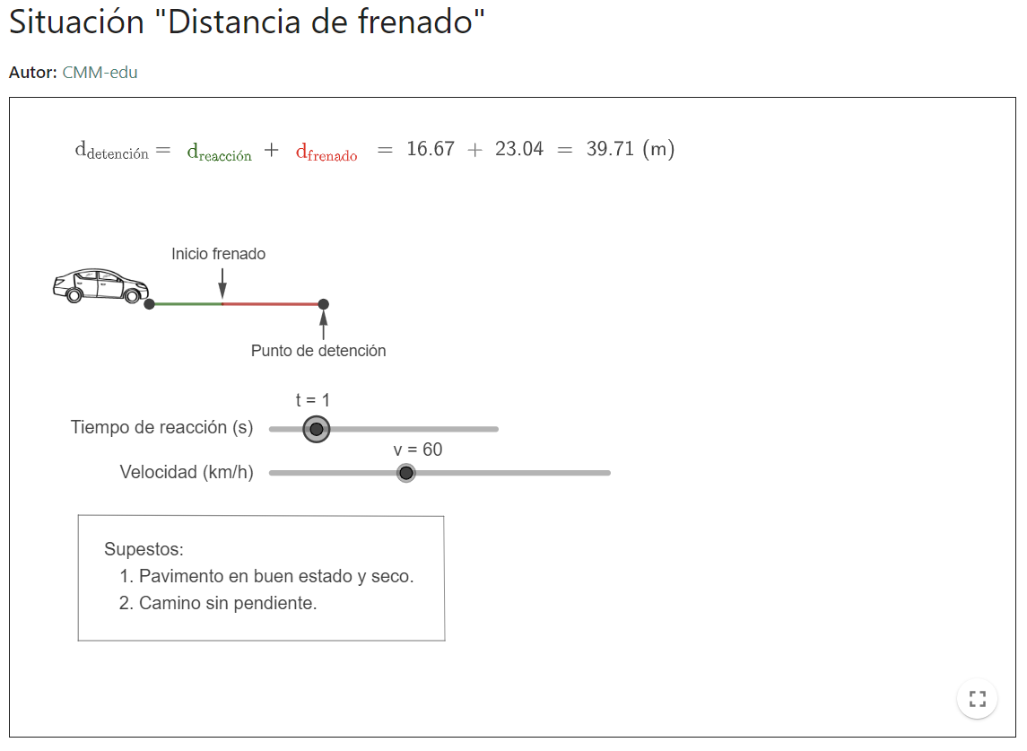  La diferencias de estas distancias es $106,37 m-39,71 m=66,66 m$.  Esta diferencia es significativa para manejar de forma segura, debido a que la diferencia de estas distancias es mucho mayor a la distancia de detención para un conductor atento.
Sit. 3 | a. | 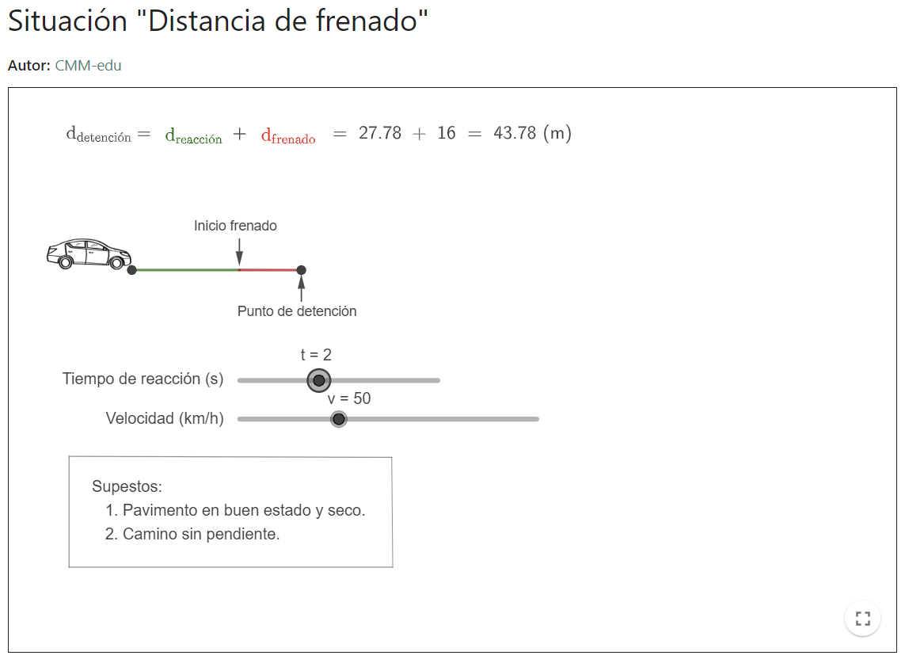  Con $t=2 s$ se recorren más de 40 metros.

